PLANTILLA MODELOS LÓGICOS

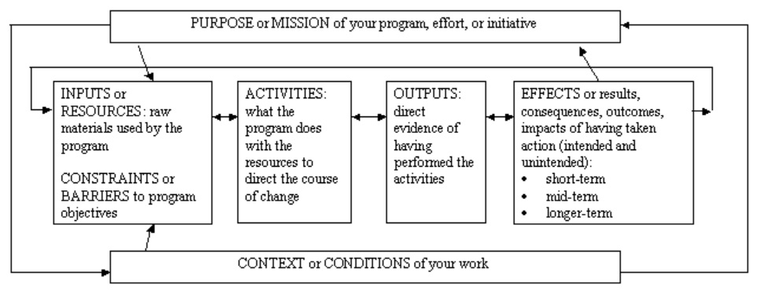

Community Toolbox, University of Kansas. En: https://ctb.ku.edu/en/table-of-contents/overview/models-for-community-health-and-development/logic-model-development/main Revisado: Abril 2018.

